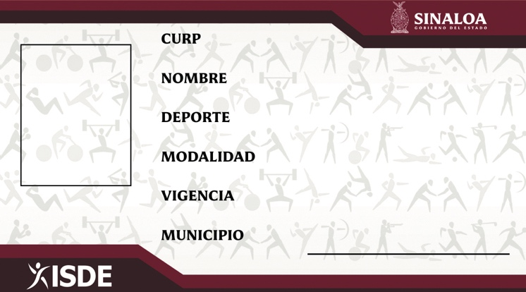  {#participantes}  {curp}  {%foto}  {nombre} {apellidoPaterno} {apellidoMaterno}  {deporte}    {funcionEspecifica}  Válido del 01-01-2025 al 31-12-2026  {nombre} {apellidoPaterno} {apellidoMaterno}  {municipio} |   {/participantes}

